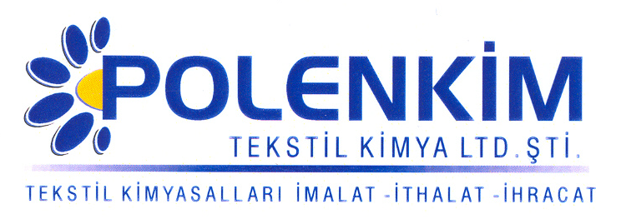

POLENSİL 2304 S

Polensil 2304 S, her tür kumaşta başarılı netice veren silikon esaslı bir yumuşatıcıdır.

KARAKTERİSTİKLER

Yapısı : Amino modifiye silikon polimeri
Görünüş : Berrak likit
pH : 5,5 + 0,3
Sp.gr : ~ 1,0
İyonite : Noniyonik

ÖZELLİKLERİ

- Polensil 2304 S, sararma riski taşımayan uzun zincirli bir amino modifiye silikon polimerinden üretildiği için, her tür elyafta ve bunların karışımlarında sorunsuzca kullanılabilen ve mükemmel sonuç veren bir apre malzemesidir.
- Polensil 2304 S, ürüne ipeksi tuşe yanında, dikiş kolaylığı, sıçrama efekti ve belirli miktarda buruşmazlık ve kir iticilik özellikleri de kazandırır.
- Polensil 2304 S, yüksek aktif madde oranı ile düşük konsantrasyonlarda bile mükemmel netice verir.

KULLANIM ALANLARI VE ŞEKLİ

Kullanım Miktarı : 10 - 20 gr/lt
pH : 5,5 + 0,2
Pic-up : 70 - 80 %

SAKLAMA KOŞULLARI

Sıcaktan ve soğuktan korunduğunda, orijinal ambalajında en az 6 ay özelliklerini muhafaza eder. Donmaya karşı ve 30 ⁰C üstü sıcaklıklardan korunmalıdır. Depolarda palet üzerine konması tavsiye edilir.

Teknik bültenlerimizde yer alan bilgi ve açıklamalar, tamamen ürünün kullanım koşulları ve metotlarının anlaşılması ile ilgili olup, uygulamada ortaya çıkabilecek olan farklılıklar için bağlayıcılık oluşturmaz.
_______________________________________________________________________________
Tel: (0224) 211 33 36 (pbx) Fax: (0224) 211 37 95 BUTTİM (Bursa Uluslararası Tekstil Ticaret Merkezi) B Blok Kat:5 No:1423 www.polenkim.com

